**Toán vui Tiểu học**

**Bài giải kỳ trước:**

**Lớp 1:**

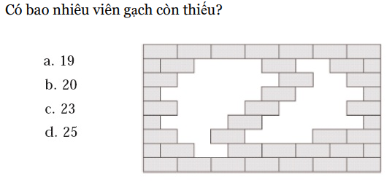

**Đáp án: d. 25**

**Lớp 2:** Bài giải

Kiến đen đi quãng đường dài hơn kiến vàng là:

2 + 2 = 4(cm)

Đáp số: 4 cm

M

A

B

D

**2cm 2cm**

P

N

**Lớp 3:** Có 72 lít dầu được chứa trong 3 thùng. Thùng thứ nhất chứa  số dầu và 8 lít. Thùng thứ hai chứa  số dầu. Hỏi thùng thứ ba chứa bao nhiêu lít dầu?

**Lớp 4: CAM VÀ XOÀI.**

Giải đáp:

Vì số cam còn lại gấp 4 lần số xoài còn lại nên tổng số cam và số xoài còn lại là số chia hết cho 5.

Số cam và xoài mang ra chợ là: 36 + 39 + 40 + 41 + 42 + 44 = 242 (quả)

Số 242 chia cho 5 còn dư 2.

Vậy giỏ xoài bán đi có số quả là số chia cho 5 còn dư 2.

Trong các số 36; 39; 40; 41; 42; 44 chỉ có số 42 chia cho 5 còn dư 2.

Vậy số cam và xoài còn lại là : 242 – 42 = 200 (quả)

Số xoài còn lại là: 200 : 5 = 40 (quả)

Đáp số: Các giỏ xoài 40 quả và 42 quả

Các giỏ cam: 36 quả; 39 quả; 41 quả; 44 quả.

**Lớp 5: Giải**

Phân số thứ nhất có dạng: 1=1

Tử phân số thứ hai là: 5 = 2 + 3

Mẫu phân số thứ hai là: 15 = 4 + 5 + 6

Tử phân số thứ ba là: 34 = 7 + 8 + 9 + 10

Mẫu phân số thứ ba là: 65 = 11 + 12 + 13 + 14 + 15

Vậy tử của phân số thứ tư là: 16 + 17 + 18 + 19 + 20 + 21=111

Mẫu của phân số thứ tư là: 22 + 23 + 24 + 25 + 26 + 27 + 28 = 155

Ta có phân số: 

**Bài toán kỳ tiếp theo:**

**Lớp 1:** Lan cho Hồng 5 quyển sách, Lan còn lại 12 quyển sách. Hỏi trước đó Lan có bao nhiêu quyển sách ?

**Lớp 2:** Hiệu 2 số là 450, nếu thêm vào số trừ 120 đơn vị thì hiệu 2 số khi đó là bao nhiêu?

**Lớp 3:** Trong một phép chia có dư, có thương là 1307, số dư là 7 và là số dư lớn nhất. Hỏi số bị chia của phép chia đó là bao nhiêu?

**Lớp 4: Đố vui**

1. Con gì có thịt không xương.  
Đằm trong nắng dãi, mưa tuôn chẳng nề.  
Hiên ngang đọ sức thủy tề.  
Giữ cho đồng ruộng bốn bề xanh tươi?

(là con gì?)

2. Hạt gieo tới tấp.  
Rải đều khắp ruộng đồng.  
Nhưng hạt gieo chẳng nảy mầm.  
Để bao hạt khác mừng thầm mọc xanh?

(là hạt gì?)

**3.** Bằng cái đĩa, xỉa xuống ao  
Ba mai chín cuốc mà đào không lên?

(là cái gì?)

4. Ao tròn vành vạnh  
Nước lạnh như tiền  
Con gái như tiên  
Trần mình xuống lội?  
(là cái gì?)

5. Vừa bằng lục lạc, trong nạc ngoài xương?

(là cái gì?)

**Lớp 5:** Trung bình cộng của ba số là 75. Nếu thêm 0 vào bên phải số thứ hai thì được số thứ nhất. Nếu gấp 4 lần số thứ hai thì được số thứ ba. Tìm ba số đó.